Jeśli potrafisz odczytaj nazwy zwierząt. Jeśli masz z czytaniem jeszcze kłopot poproś dorosłego o pomoc. Wskaż właściwą fotografię do usłyszanego wyrazu.
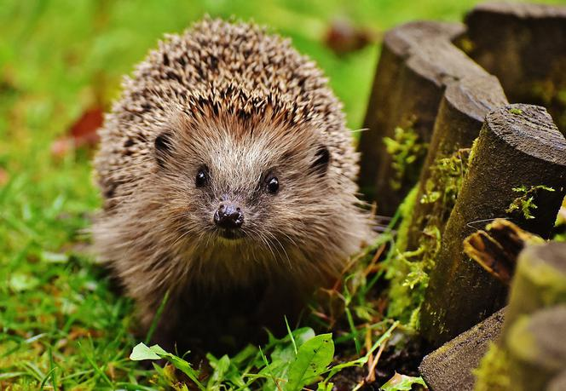 | jaszczurka
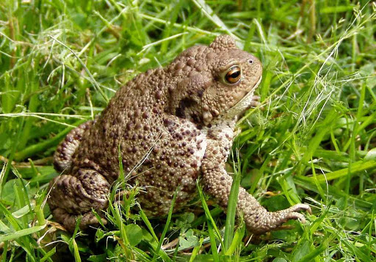 | kret
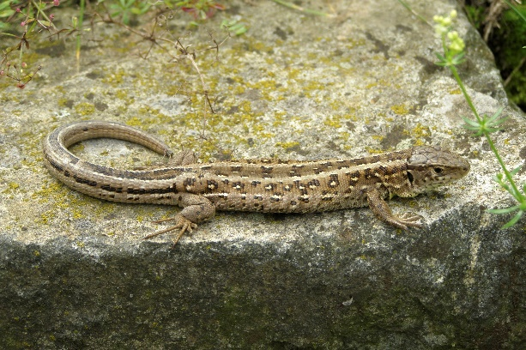 | jeż
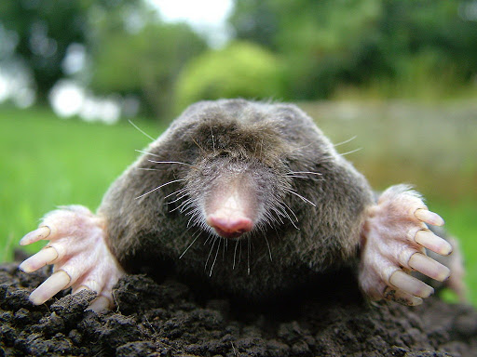 | ropucha

